Практическое занятие 10

Функции и процедуры

Цель занятия: научиться применять функции и процедуры, вызывать функции определенные пользователем.

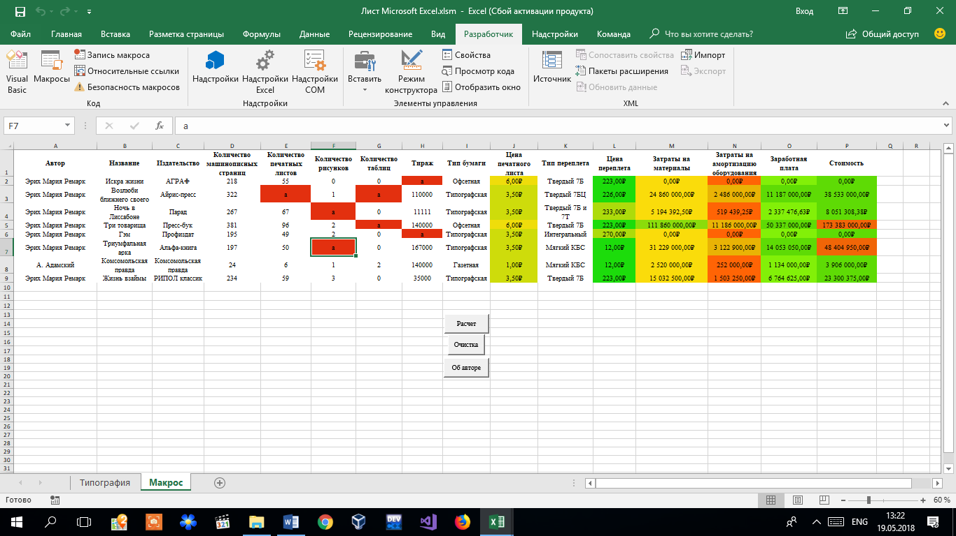

Рисунок 1. Заполнение полей при срабатывании макроса.

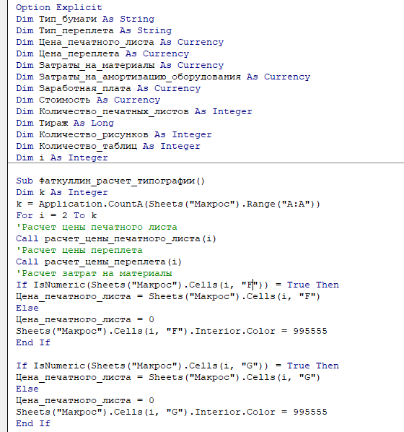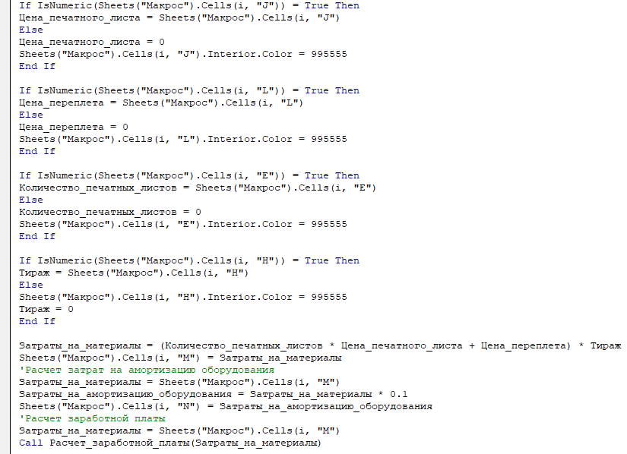

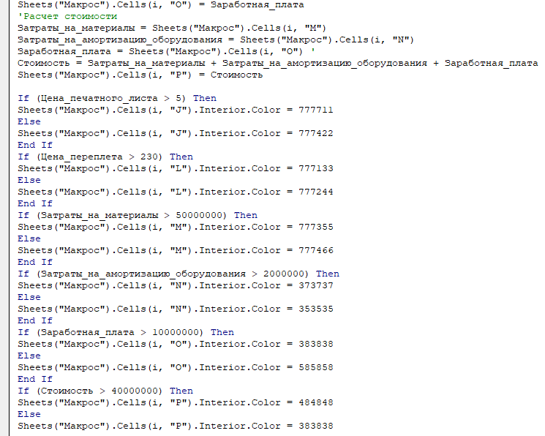

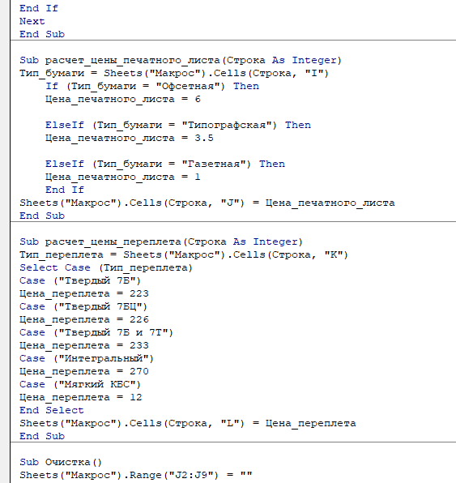

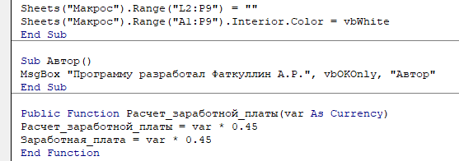

Рисунок 2. Написание кода.

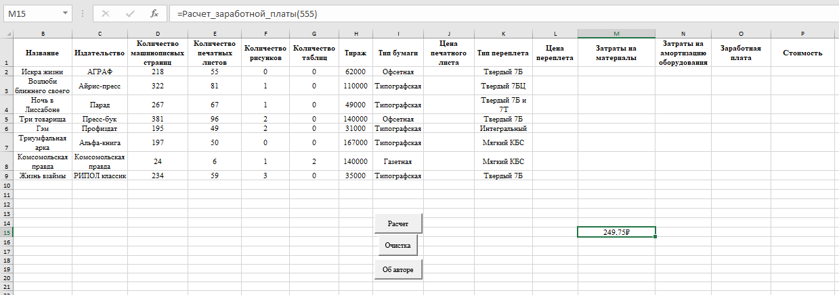

Рисунок 3. Применение функции, определенной пользователем.

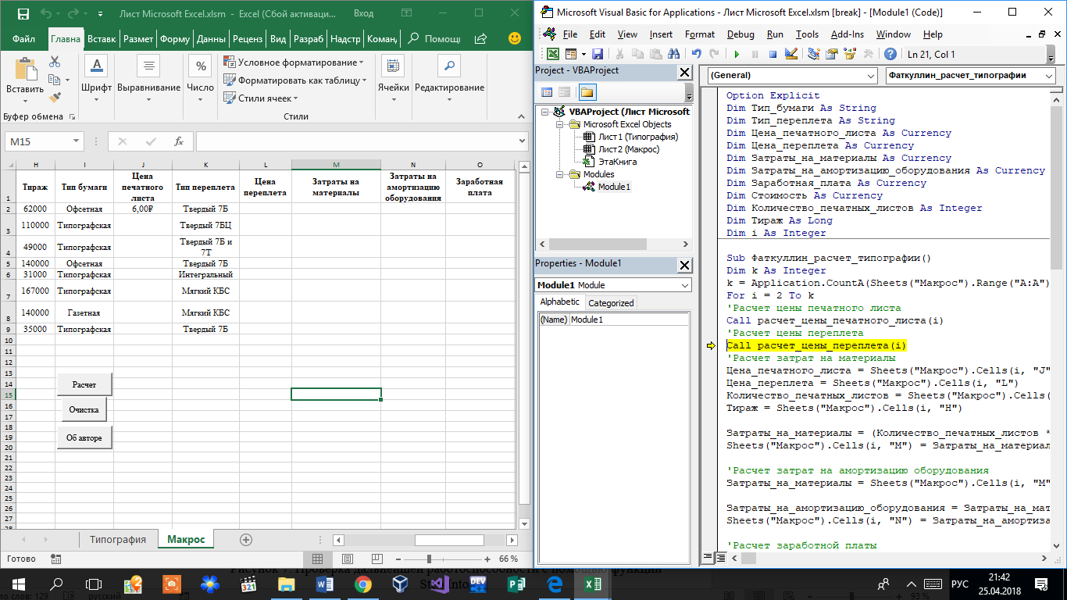

Рисунок 4. Результат выполнения пошаговой отладки с помощью функции Step Over.

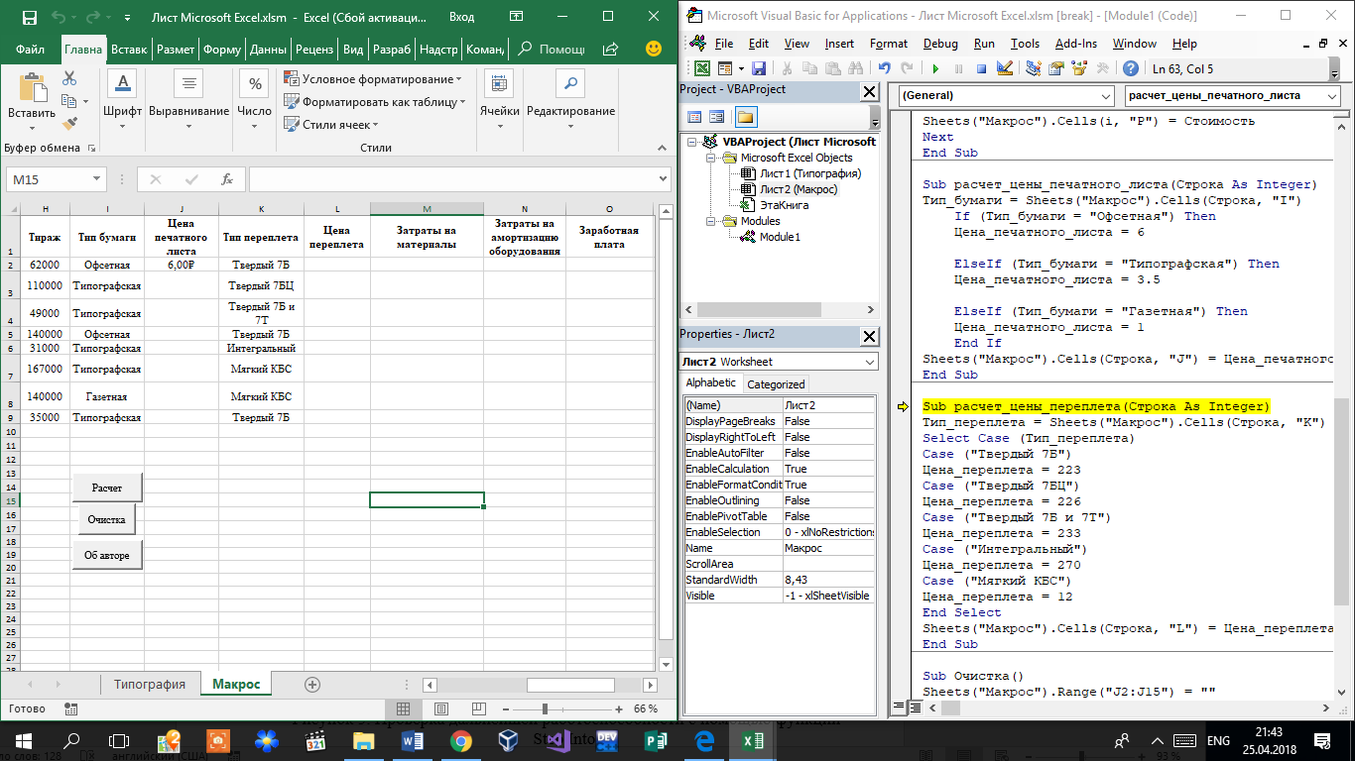

Рисунок 5. Проверка дальнейшей работоспособности с помощью функции Step Into.

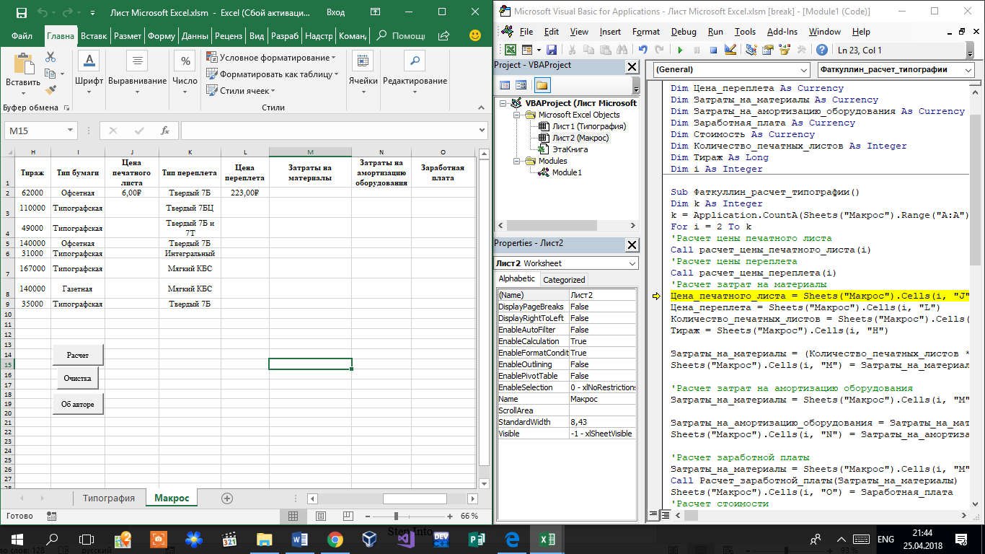

Рисунок 6. Результат выполнения пошаговой отладки с помощью функции Step Out.

**Контрольные вопросы:**

1. **Чем отличается объявление функции от ее определения?**

Объявление говорит о том, что функция будет создана и какой тип данных она будет возвращать. Определение – это что она будет делать.

1. **В чем заключается практический смысл использования функций или процедур?**

Чтобы сократить код и улучшить его понимание.

1. **Что такое список формальных параметров и чем формальные параметры отличаются от фактических?**

Формальные параметры — это переменные, которые принимают значения, переданные функции при вызове, в соответствии с порядком следования их имен в списке параметров.

Фактические – это переменные, которые будут изменены в основной программе.

1. **В каких случаях формальный параметр целесообразно передавать по ссылке, а в каких по значению?**

По ссылке передают, когда хотим сэкономить память и уменьшить количество операций, передавая уже измененный параметр, когда по значению мы получим именно то значение, которое было задано первоначально.

1. **Как вызвать библиотечную функцию VBA?**

С помощью модуля кода Microsoft Visual Basic для приложений (VBA), в котором функция или команда была сделана доступной с помощью выражения **Declare**.

С помощью листа макросов XLM с использованием функций **CALL** или **REGISTER**.

Непосредственно с листа или из настроенного элемента пользовательского интерфейса.

1. **Какой смысл имеет задание типа функции в ее определении?**

Для определения возвращаемого значения.

1. **Чем отличается вызов функции от вызова процедуры?**

Функция возвращает значение, а процедура – нет.

1. **Как создать определенную пользователем функцию Excel?**

public function (name)

{}

end function

1. **Каковы особенности отладки программы, использующей функции или процедуры?**

Так как они находятся вне основной программы, при каждом вызове их отладчик переходит к ней, а потом возвращается в главный код.

1. **Как результаты работы функции или процедуры могут быть получены в вызывающей программе?**

Call <Имя процедуры> (Параметры)

Или

<Имя процедуры> (Параметры)

<Имя функции> = значение